Logistique

Groupe :
- Hajatiana
- Tsoa
- Faneva
- Aro

Diagramme de cas d’utilisation :

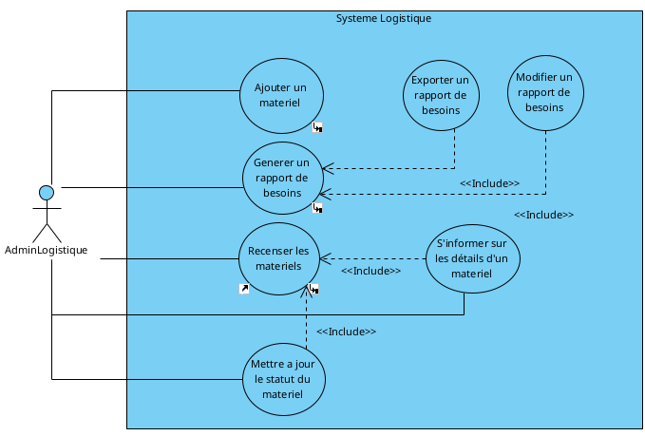

Description textuelle :

Use Case 1 : Ajouter un materiel

Resume : Cette fonctionnalite permet a l’administrateur du logistique d’ajouter de nouveau materiel au stock de la MIT
Equipes : Equipe de gestion de logistique : les responsables pour chaque promotion
Responsable : Administrateur logistique
Precondition : Possession des droits d’acces de l’admin logistique
Postcondition : Ajout de materiel dans le stock

Administrateur Logistique | Systeme
1. Choisir "Ajouter un materiel" dans la page de navigation  2. Choisir la categorie du materiel a ajouter  3. Choisir le type d'article a ajouter  4. Remplir les champs correspondants a chaque article  5. Appuyer sur le bouton de validation | 1.1. Prendre toutes les categories possibles de materiels  1.2. Afficher les categories possibles  2.1. Prendre toutes les types possibles de la categorie selectionnee  2.2. Afficher toutes les types possibles  5.1. Inserer le materiel dans la base de donnees  5.2. Afficher un message de succes

Activite 1:

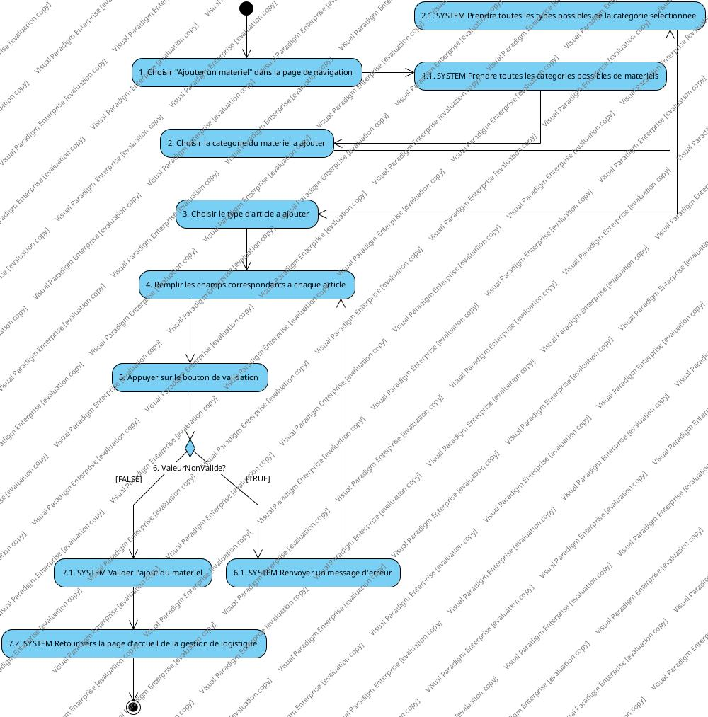

Exception: 5.1 Valeur non valide

Administrateur Logistique | Systeme
1. Renvoyer un message d’erreur
2. Retour vers: 4. Remplir les champs

Use Case 2 : Generer un rapport de besoins

Resume : Cette fonctionnalite permet a l’administrateur du logistique de generer des rapports de besoins aussi bien les besoins en maintenance ou en reparation que les besoins en materiel
Equipes : Equipe de gestion de logistique : les responsables pour chaque promotion
Responsable : Administrateur logistique
Precondition : Possession des droits d’acces de l’admin logistique
Postcondition : Generation d’un rapport virtuel de besoin

Administrateur Logistique | Systeme
1. Choisir "Rapport de besoins" dans la page de navigation  2. Cliquer sur le bouton "Ajouter un besoin”  3. Choisir le type de besoin (par defaut rapport materiel)  4. Remplir les champs  5. Appuyer sur le bouton de validation | 1.1. Afficher la page pour la génération de rapport de besoin  2.1. Afficher tous les types de besoin  3.1. Afficher un formulaire pour les détails du matériel  5.1. Afficher le rapport tout en entier en format texte

Choix alternatif: 3.1 Choix maintenance

Administrateur Logistique | Systeme
1.2. Remplir les champs  1.3. Appuyer sur le bouton de validation | 1. Afficher un formulaire pour les détails de la maintenance du materiel  2. Afficher le rapport tout en entier en format texte

Choix alternatif: 3.1 Choix maintenance

Administrateur Logistique | Systeme
1.2. Remplir les champs  1.3. Appuyer sur le bouton de validation | 1. Afficher un formulaire pour les détails de la piece du materiel  2. Afficher le rapport tout en entier en format texte

Exception: 5.1 Valeur non valide

Administrateur Logistique | Systeme
1. Renvoyer un message d’erreur
2. Retour vers: 4. Remplir les champs

Scenario alternatif: 5. Ajouter besoin
Administrateur Logistique | Systeme
 | 1. Retour vers: 2.1. Afficher tous les types de besoin

Activite 2 :

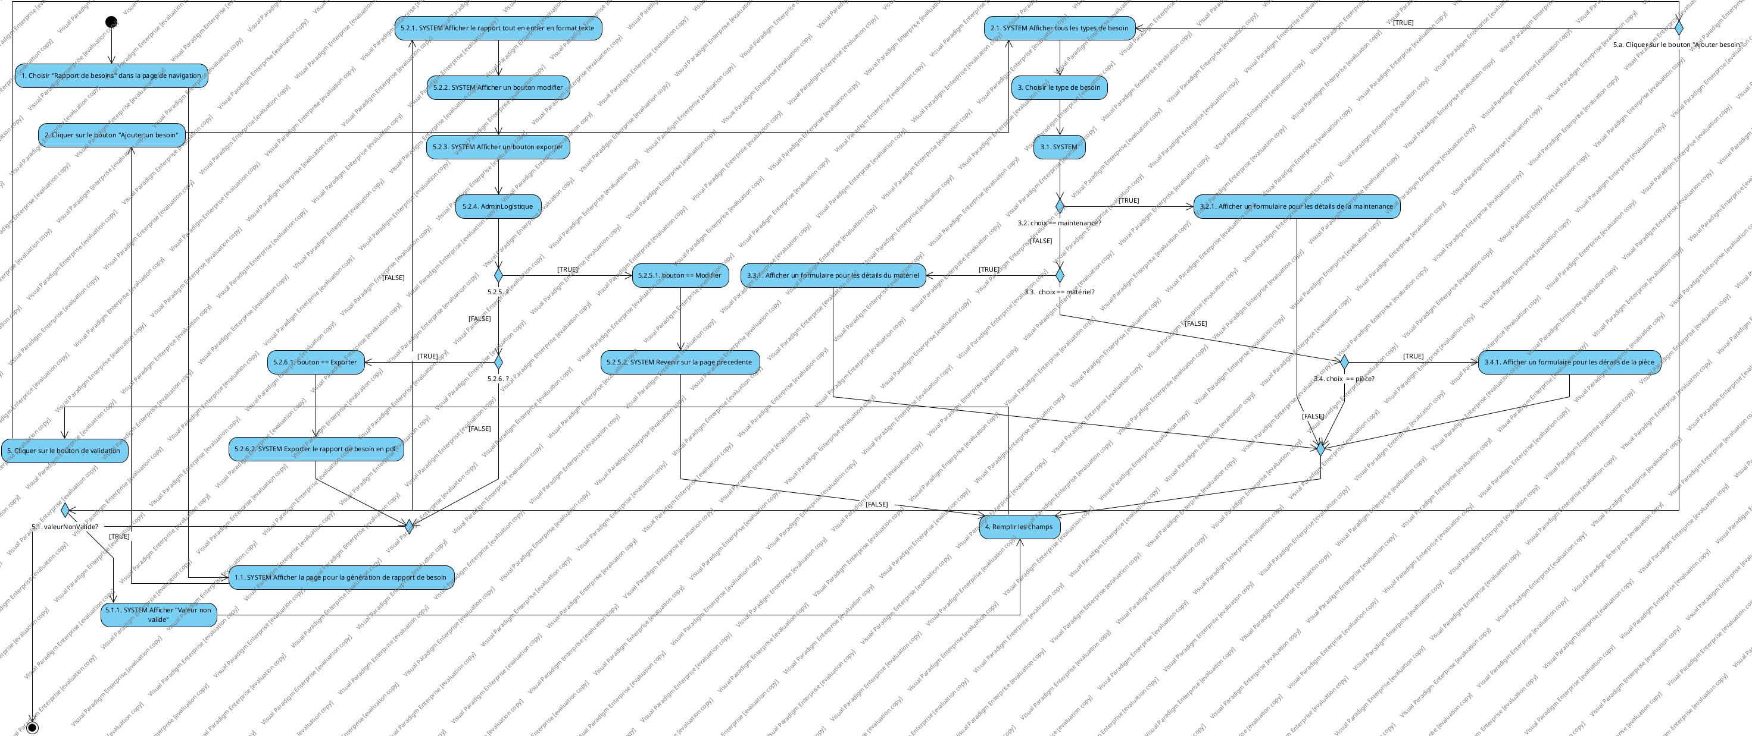

Use Case 3 : Exporter un rapport de besoins (Extension du Use Case 2)

Administrateur Logistique | Systeme
1. Appuyer sur le bouton exporter | 1.1. Lancer le telechargement du fichier en format pdf

Use Case 4 : Modifier un rapport de besoins (Extension du Use Case 2)

Administrateur Logistique | Systeme
1. Appuyer sur le bouton modifier | 1.1. Retour vers: 4. Remplir les champs avec des valeurs predefinies

Use Case 5 : Recenser les materiels

Resume : Cette fonctionnalite permet a l’administrateur du logistique de lister tous les materiels du stock avec possibilite de tri, de filtre avec le nombre pour chaque categorie et chaque type d’article
Equipes : Equipe de gestion de logistique : les responsables pour chaque promotion
Responsable : Administrateur logistique
Precondition : Possession des droits d’acces de l’admin logistique
Postcondition : Ajout de materiel dans le stock

Administrateur Logistique | Systeme
1. Choisir "Liste des materiels" dans la page de navigation  2. Remplir ou non les champs de filtre | 1.1. Afficher les champs pour le filtre des materiels  1.2. Prendre les valeurs dans les champs  1.3. Appliquer les filtres aux donnees des materiels  1.4. Afficher les champs cles des donnees correspondant au filtre dix par dix avec un bouton "Details" et bouton "Modifier statut materiel"

Exception: 1.4 Aucune correspondance

Administrateur Logistique | Systeme
 | 1. Afficher “Aucun materiel correspondant”

Exception: 1.4 Erreur du serveur

Administrateur Logistique | Systeme
 | 1. Afficher "Erreur du serveur de donnees"

Activite 5 :

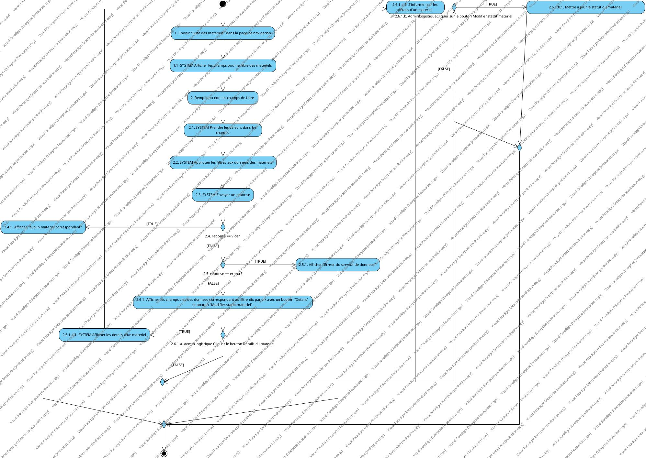

Use Case 6 : S'informer sur les détails d'un materiel (Extension du Use Case 5)

Administrateur Logistique | Systeme
1. Appuyer sur le bouton “Details” | 1.1. Prendre les information complete du materiel  1.2. Afficher les details du materiel

Use Case 7 : Mettre a jour le statut d'un materiel( Extension du Use Case 5)

Administrateur Logistique | Systeme
1. Appuyer sur le bouton “Modifier statut materiel”  2. Choisir parmi les status proposes | 1.1. Recuperer tous les status possibles d’un materiel  1.2. Afficher les statuts  2.1. Enregistrer le choix  2.2. Modifier le statut du materiel dans la base de donnees

